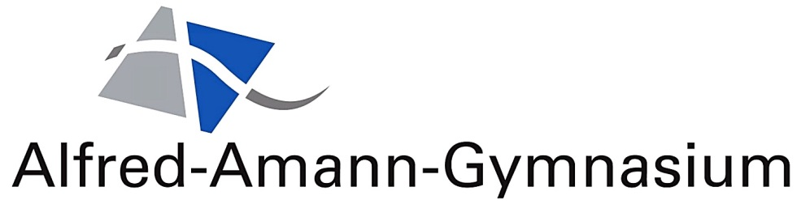

Alfred-Amann-Gymnasium, Schulstr. 8, 74357 Bönnigheim

Schulstraße 8

74357 Bönnigheim

Tel.: 0 71 43 / 88 52 – 11

Fax: 0 71 43 / 88 52 – 19

[sekretariat@aag.schule.bwl.de](mailto:sekretariat@aag.schule.bwl.de)

[www.aagy.de](http://www.aagy.de)

Bönnigheim, Juli 2022

**BOGY- Berufs- und StudienOrientierung am Gymnasium**

**An unsere Partner**

**im Rahmen der Berufserkundung**

**Berufserkundung für Schülerinnen und Schüler des Alfred-Amann-Gymnasiums in Bönnigheim in der Zeit von Montag, 13. Februar 2023 bis Freitag, 17. Februar 2023**

Sehr geehrte Damen und Herren,

dieses Schreiben begleitet die Bewerbung unserer Schülerin ………………. *(Vor-/Nachname)*

um einen Erkundungsplatz bei Ihnen. Wir bitten Sie freundlich, unseren Schüler in der genannten Zeit aufzunehmen.

Damit sich auch Gymnasiasten möglichst frühzeitig mit der Frage ihrer späteren Ausbildung und Berufsentscheidung auseinandersetzen, führen wir im Rahmen der **Berufs- und Studienorientierung** am Gymnasium (**B O G** **Y**) eine **Berufserkundung** als eine Schulveranstaltung durch, während der unsere Schüler versichert sind. Diese Erkundung soll den Schülerinnen und Schülern die Möglichkeit geben, ein Berufsfeld kennen zu lernen, das zum gegenwärtigen Zeitpunkt ihren Neigungen entspricht. Das Profil des Gymnasiums bringt es mit sich, dass dabei Berufe im Vordergrund stehen, die das Abitur und auch ein Studium voraussetzen. Die Berufserkundung ist daher nicht als ein Praktikum im üblichen Sinne gedacht. Vielmehr soll sie neben praktischer Mitarbeit auch alle anderen Aktivitäten umfassen, die geeignet sind, ein realistisches Bild des erkundeten Berufes zu vermitteln.

Wir wissen, welch hohes Maß an Offenheit und Vertrauen gegenüber unseren Schülern wir von Ihnen erbitten und wie viel zusätzlichen Aufwand unser Projekt Ihnen abverlangt. Zugleich sind wir aber überzeugt, dass sich die Mühe lohnt, denn die Berufserkundung soll den Berufstätigen und vielleicht auch den Führungskräften von morgen jene zuverlässige erste Orientierung in der Praxis ermöglichen, ohne die eine gute Berufs- und Studienentscheidung nicht denkbar ist.

Für Nachfragen und Anregungen stehe ich Ihnen jederzeit und gerne zur Verfügung (arne.dinkelbach-eichhorn@aagy.de).

Mit bestem Dank und freundlichen Grüßen

Arne Dinkelbach-Eichhorn

- BOGY-Beauftragter –